## **Los Investigadores**

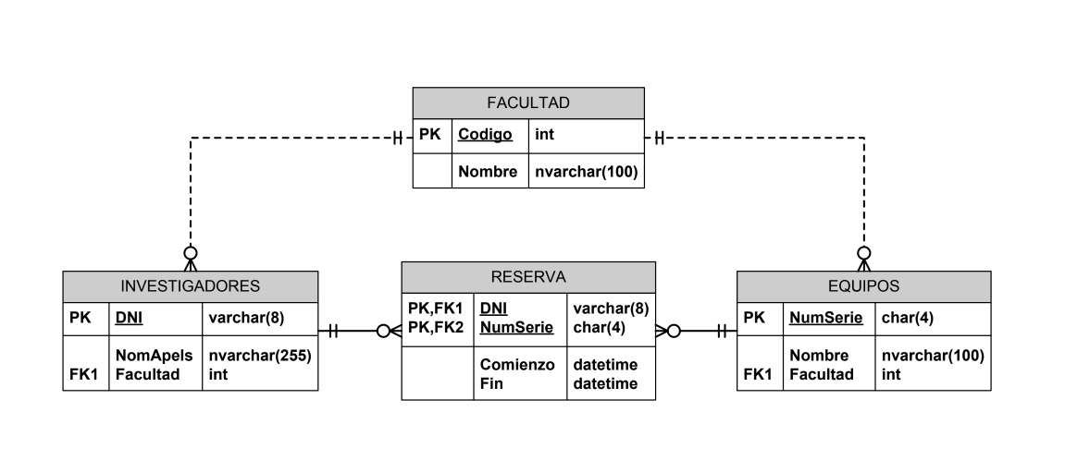

**Crear datos inventados para probar los resultados (ver última página de este documento)**

1. Obtener el DNI y nombre de aquellos investigadores que han realizado más de una reserva.

SELECT I.DNI, I.NomApels

FROM INVESTIGADORES I

JOIN RESERVA R ON I.DNI = R.DNI

GROUP BY I.DNI

HAVING COUNT(R.NumSerie) > 1;

2. Obtener un listado completa de reservas, incluyendo los siguientes datos:

* DNI y nombre del investigador, junto con el nombre de su facultad.
* Número de serie y nombre del equipo reservado, junto con el nombre de la facultad a la que pertenece.
* Fecha de comienzo y fin de la reserva.

SELECT I.DNI, I.NomApels, F.Nombre AS Nombre_Facultad, E.NumSerie,

E.Nombre AS Nombre_Equipo, F.Nombre AS Nombre_Facultad, R.Comienzo, R.Fin

FROM INVESTIGADORES I JOIN RESERVA R ON I.DNI = R.DNI

JOIN EQUIPOS E ON R.NumSerie = E.NumSerie

JOIN FACULTAD F ON E.Facultad = F.Codigo

ORDER BY R.NumSerie;

3. Obtener el DNI y el nombre de los investigadores que han reservado equipos que no son de su facultad.

SELECT I.DNI, I.NomApels

FROM INVESTIGADORES I JOIN RESERVA R ON I.DNI = R.DNI

JOIN EQUIPOS E ON R.NumSerie = E.NumSerie

JOIN FACULTAD F ON E.Facultad = F.Codigo

WHERE I.FACULTAD != E.FACULTAD;

4. Obtener los nombres de las facultades en las que ningún investigador ha realizado una reserva.

Select F.Nombre

FROM FACULTAD F

JOIN INVESTIGADORES I ON F.Codigo = I.Facultad

WHERE F.CODIGO NOT IN (

SELECT I.Facultad

FROM INVESTIGADORES I

JOIN RESERVA R ON I.DNI = R.DNI

);

5. Obtener los nombres de las facultades con investigadores ’ociosos’ (investigadores que no han realizado ninguna reserva).

SELECT F.Nombre

FROM FACULTAD F JOIN INVESTIGADORES I ON F.Codigo = I.Facultad

LEFT JOIN RESERVA R ON I.DNI = R.DNI

WHERE I.DNI NOT IN (SELECT DNI FROM RESERVA);

6. Obtener el número de serie y nombre de los equipos que nunca han sido reservados.

SELECT E.NumSerie, E.Nombre

FROM EQUIPOS E

LEFT JOIN RESERVA R ON E.NumSerie = R.NumSerie

WHERE R.NumSerie IS NULL;

7. Lista todos los nombres de los investigadores de la "Facultad A".

SELECT I.NomApels

FROM INVESTIGADORES I

JOIN FACULTAD F ON I.Facultad = F.Codigo

WHERE F.Nombre = "Facultad A";

8. Cuenta cuántos equipos pertenecen a cada facultad.

SELECT F.Nombre, COUNT(E.NumSerie) AS NumEquipos

FROM EQUIPOS E RIGHT JOIN FACULTAD F

ON E.Facultad = F.Codigo

GROUP BY F.Codigo;

9. Encuentra a los investigadores que no han hecho ninguna reserva.

SELECT I.DNI, I.NomApels, I.Facultad

FROM INVESTIGADORES I LEFT JOIN RESERVA R

ON I.DNI = R.DNI

WHERE R.DNI IS NULL;

10. Muestra los nombres de los investigadores que han reservado el "Equipo A".

SELECT I.NomApels FROM INVESTIGADORES I

JOIN RESERVA R ON I.DNI = R.DNI

JOIN EQUIPOS E ON R.NumSerie = E.NumSerie

WHERE E.Nombre = "Equipo A";

11. Cuenta cuántas reservas ha hecho cada investigador.

SELECT I.DNI, I.NomApels, COUNT(R.DNI) AS NumReservas

FROM INVESTIGADORES I

LEFT JOIN RESERVA R ON I.DNI = R.DNI

GROUP BY I.DNI

ORDER BY NumReservas DESC;

12. Encuentra el investigador que ha reservado equipos por más tiempo acumulado.

SELECT I.DNI, I.NomApels, SUM(TIMESTAMPDIFF(MINUTE, R.Comienzo, R.Fin)) AS tiempoTotal

FROM INVESTIGADORES I

JOIN RESERVA R ON I.DNI = R.DNI

GROUP BY I.DNI

ORDER BY tiempoTotal DESC

LIMIT 1;

13. Encuentra la fecha con el mayor número de reservas.

SELECT DATE(R.Comienzo) AS Fecha, COUNT(*) AS NumeroReservas

FROM RESERVA R

GROUP BY Fecha

ORDER BY NumeroReservas DESC

LIMIT 1;

CREATE DATABASE INVESTIGADORES;

-- Creación de la tabla FACULTAD

CREATE TABLE FACULTAD (

Codigo INT PRIMARY KEY,

Nombre NVARCHAR(100) NOT NULL

);

-- Creación de la tabla INVESTIGADORES

CREATE TABLE INVESTIGADORES (

DNI VARCHAR(8) PRIMARY KEY,

NomApels NVARCHAR(255) NOT NULL,

Facultad INT,

FOREIGN KEY (Facultad) REFERENCES FACULTAD(Codigo)

);

-- Creación de la tabla EQUIPOS

CREATE TABLE EQUIPOS (

NumSerie CHAR(4) PRIMARY KEY,

Nombre NVARCHAR(100) NOT NULL,

Facultad INT,

FOREIGN KEY (Facultad) REFERENCES FACULTAD(Codigo)

);

-- Creación de la tabla RESERVA

CREATE TABLE RESERVA (

DNI VARCHAR(8),

NumSerie CHAR(4),

Comienzo DATETIME NOT NULL,

Fin DATETIME NOT NULL,

PRIMARY KEY (DNI, NumSerie),

FOREIGN KEY (DNI) REFERENCES INVESTIGADORES(DNI),

FOREIGN KEY (NumSerie) REFERENCES EQUIPOS(NumSerie)

);

-- Insertando datos en la tabla FACULTAD

INSERT INTO FACULTAD (Codigo, Nombre)

VALUES

(1, 'Facultad A'),

(2, 'Facultad B'),

(3, 'Facultad C'),

(4, 'Facultad D'),

(5, 'Facultad E'),

(6, 'Facultad F'),

(7, 'Facultad G'),

(8, 'Facultad H'),

(9, 'Facultad I'),

(10, 'Facultad J');

-- Insertando datos en la tabla INVESTIGADORES

INSERT INTO INVESTIGADORES (DNI, NomApels, Facultad)

VALUES

('12345678', 'Investigador A', 1),

('12345679', 'Investigador B', 1),

('12345680', 'Investigador C', 2),

('12345681', 'Investigador D', 2),

('12345682', 'Investigador E', 3),

('12345683', 'Investigador F', 3),

('12345684', 'Investigador G', 4),

('12345685', 'Investigador H', 4),

('12345686', 'Investigador I', 5),

('12345687', 'Investigador J', 5);

-- Insertando datos en la tabla EQUIPOS

INSERT INTO EQUIPOS (NumSerie, Nombre, Facultad)

VALUES

('A001', 'Equipo A', 1),

('A002', 'Equipo B', 1),

('A003', 'Equipo C', 2),

('A004', 'Equipo D', 2),

('A005', 'Equipo E', 3),

('A006', 'Equipo F', 3),

('A007', 'Equipo G', 4),

('A008', 'Equipo H', 4),

('A009', 'Equipo I', 5),

('A010', 'Equipo J', 5);

-- Insertando datos en la tabla RESERVA

-- (Asumiendo que ya hay datos de DNI y NumSerie con los que relacionarse)

INSERT INTO RESERVA (DNI, NumSerie, Comienzo, Fin)

VALUES

('12345678', 'A001', '2023-10-01 10:00:00', '2023-10-01 12:00:00'),

('12345679', 'A002', '2023-10-01 10:00:00', '2023-10-01 12:00:00'),

('12345680', 'A003', '2023-10-01 10:00:00', '2023-10-01 12:00:00'),

('12345681', 'A004', '2023-10-01 10:00:00', '2023-10-01 12:00:00'),

('12345682', 'A005', '2023-10-01 10:00:00', '2023-10-01 12:00:00'),

('12345683', 'A006', '2023-10-01 10:00:00', '2023-10-01 12:00:00'),

('12345684', 'A007', '2023-10-01 10:00:00', '2023-10-01 12:00:00'),

('12345685', 'A008', '2023-10-01 10:00:00', '2023-10-01 12:00:00'),

('12345686', 'A009', '2023-10-01 10:00:00', '2023-10-01 12:00:00'),

('12345687', 'A010', '2023-10-01 10:00:00', '2023-10-01 12:00:00');